INDICAÇÃO Nº 865/2019

Súmula - Indico ao Poder Executivo Municipal, na pessoa do Excelentíssimo Senhor Igor Soares, Prefeito Municipal, a necessidade de PAVIMENTAÇÃO ASFÁLTICA de todo o Bairro Santo Antônio, nesta municipalidade.

INDICO à Mesa, na forma regimental vigente, que seja oficiado ao Poder Executivo Municipal, na pessoa do Excelentíssimo Senhor Igor Soares Ebert, Prefeito Municipal, da necessidade de PAVIMENTAÇÃO ASFÁLTICA de todo o Bairro Santo Antônio, nesta municipalidade.

Justificativa
Senhor Presidente; -
Senhores Vereadores; -
Senhoras Vereadoras; -

Esta proposição se faz necessária, haja vista que o bairro supramencionado está com suas ruas em estado de extremo abandono por falta do asfalto, dificultando o deslocamento dos moradores para irem aos seus trabalhos, escolas, pronto socorro, UBS, estação da CPTM e comércio local. As ruas estão com muitos buracos, valas e erosões. Na temporada de chuvas a lama que se forma nas vias é muito intensa, o que dificulta até o tráfego de veículos de emergência (Policia, Ambulância, Bombeiros, Defesa Civil, entre outros). Na época de seca a poeira é muito intensa e tensa, prejudicando a saúde daqueles que ali habitam, principalmente crianças, idosos e pessoas com problemas pulmonares. A medida acima solicitada tem por objetivo melhorar a infraestrutura deste bairro, colaborando com o crescimento populacional desta região e também contribui com um melhor escoamento do trafego de veículos que tem aumentado com o tempo, embora o referido bairro não tenha sofrido modificações para se adequar à realidade atual. Quero frisar também que tal medida deste executivo vai contribuir com menos pessoas procurando o serviço de saúde municipal, considerando que com a diminuição da poeira os problemas respiratórios tendem a cair. Os moradores por muitas vezes são prejudicados nos períodos de chuva decorrente ao estado em que as vias ficam impossibilitando que os mesmo tenha acesso a outros bairros de nossa cidade de maneira tranquila e sem prejuízos materiais nos seus veículos.

Segue abaixo as ruas do bairro mencionado bem como imagem do mesmo para um melhor direcionamento e conferencia.

Ruas do Bairro Santo Antônio

- Rua dos Maracujazeiros.
- Ruas das Mangueiras.
- Rua das Bananeiras.
- Rua Jacucain.
- Rua dos Abacateiros.
- Rua Curuquara.
- Rua Senaduva.
- Estrada do Prado.
- Estrada de Araçariguama.
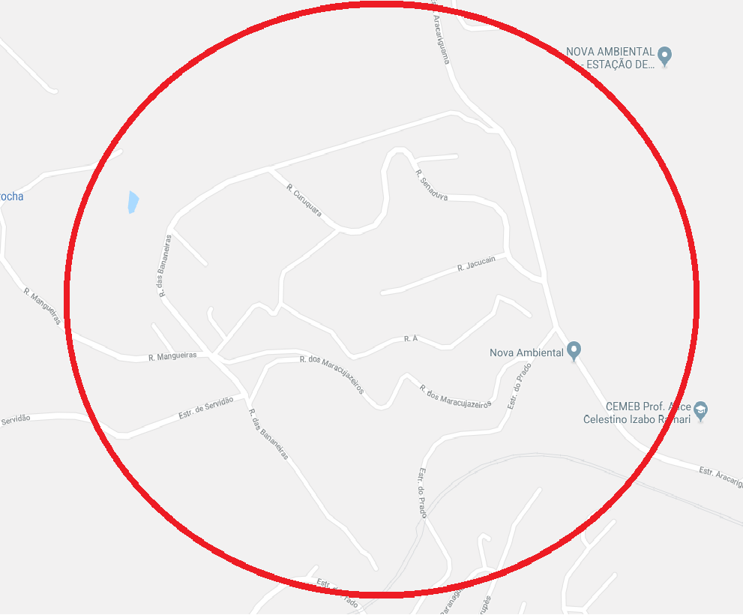
Sala das Sessões Bemvindo Moreira Nery, 08 de março de 2019.

Vereador Rafael Alan de Moraes Romeiro
Professor Rafael
Presidente
PODEMOS

